Gymnázium Gelnica



ADRENALÍNOVÝ CESTOVNÝ RUCH A JEHO ROZVOJ NA ÚZEMÍ SR

Geografická olympiáda

2016/2017

Pedagóg: Autor:

Mgr. Ivana Richnavská Branislav Klein

# PREHLÁSENIE

Prehlasujem, že som prácu “Adrenalínový cestovný ruch a jeho rozvoj na území SR” vypracoval samostatne, pod vedením Mgr. Ivany Richnavskej a uviedol som v nej všetky použité literárne a iné odborné zdroje v súlade s právnymi predpismi.

V Gelnici dňa: ..............................................

vlastnoručný podpis

# POĎAKOVANIE

Týmto by som sa chcel poďakovať Mgr. Ivane Richnavskej, za jej prístup k spolupráci, odborné vedenie, metodickú pomoc, inšpiratívne nápady a cenné rady, ktoré mi poskytla pri vypracovaní tejto práce.

# ABSTRAKT PRÁCE

Cieľom práce “Adrenalínový cestovný ruch a jeho rozvoj na území SR” je predstavenie cestovného ruchu so zameraním na prinášanie zážitku a adrenalínoveho vyžitia vo voľnom čase. Prvá časť práce je zameraná na definície pojmov, predstavenie dobrodružného cestovného ruchu, jednotlivé typy a druhy adrenalínového turizmu. Druhá časť sa orientuje priamo na Via ferraty v Alpách a na Slovensku.

# OBSAH

PREHLÁSENIE 2

POĎAKOVANIE 3

ABSTRAKT PRÁCE 4

OBSAH 5

Zoznam obrázkov 7

ÚVOD 8

1. CESTOVNÝ RUCH 9

1.2 Adrenalínový cestovný ruch 9

2.ŠTRUKTÚRA ADRENALÍNOVÉHO CESTOVNÉHO RUCHU 10

2.1. Rozdelenie adrenalínového cestovného ruchu 10

2.1.1. Hard a soft turizmus 10

2.1.2. Aktívny a pasívny adrenalínový cestovný ruch 10

2.1.3. Kvadrant dobrodružstva 11

2.1.4. Indoor a outdoor aktivity 11

2.1.5. Členenie na základe prostredia 12

2.2 Adrenalínové aktivity vo vzduchu 13

2.3. Adrenalínové aktivity na vode 14

2.4. Adrenalínové aktivity na zemi 15

2.5. Adrenalínové aktivity pod zemou 18

3. ADRENALÍNOVÝ CESTOVNÝ RUCH NA SLOVENSKU 19

3.1 Členenie dobrodružného turizmu na Slovensku 19

3.2. Organizačná a prezentačná záštita cestovného ruchu na Slovensku 19

3.3. Vybrané zariadenia pre aktívnu dovolenku na Slovensku 20

3.3.1. Adrenalínové agentúry 20

3.3.2. "Bojové" adrenalínové vyžitie 21

3.3.3. Adrenalín pod zemou 21

3.3.4. Adrenalín vo vzduchu 21

3.3.5. Adrenalín na zemi 21

3.3.6. Adrenalín na skalách a stenách 21

3.3.7. Adrenalín na vode 22

3.3.8. "Tarzánie", zábavné parky a iné 22

4. LEZENIE PO ZAISTENÝCH STENÁCH 23

4.1. Via ferrata - Klettersteig 23

4.2. História 23

4.3 Vybavenie na Via Ferraty 24

4.4. Obtiažnosť Via ferrat 24

4.4.1. Obtiažnosť zaistených ciest - klasifikačná stupnica UIAA 24

4.4.2. Obtiažnosť zaistených ciest v Rakúsku 25

4.4.3. Obtiažnosť zaistených ciest v Taliansku 27

5. VIA FERRATY V ALPÁCH 28

5.1. Ferrata - Dolomity – Monte Paterno 28

5.2. Ferrata Dolomity - Via ferrata Paolin-Piccolin 29

5.3. Danielsberg Klettersteig 30

5.4. Schmied Klettersteig 31

5.5. Laser Alpin Klettersteig 32

5.6. Ferrata – Glödisspitze 33

6. VIA FERRATY NA SLOVENSKU 34

6.1. Ferrata - HZS Martinské hole 34

6.2. Vysoké Tatry – Gipsyho Ferrata pod Lomnickým štítom 34

6.3. Ferrata - Veľký Grič 36

6.4. Ferrata - Kyseľ v Slovenskom raji 36

6.5. Ferrata - Lom Tatranská kotlina 37

6.6 Gipsyho ferrata na Gerlach 38

7. PERSPEKTÍVY ROZVOJA ADRENALÍNOVÉHO CESTOVNÉHO RUCHU A VIA FERRÁT NA SLOVENSKU 39

6. ZÁVER 40

7. POUŽITÁ LITERATÚRA 41

Zoznam obrázkov

Obr. 1 Hard turizmusObr. 2 Soft turizmus 10

Obr. 3 Kvadrant dobrodružstva 11

Obr. 4 Členenie adrenalínového turizmu na základe prostredia, na jednotlivé podskupiny,v ktorom sa aktivity vykonávajú podľa sezóny. 12

Obr. 5 Paramotoring 13

Obr. 6 Windsurfing 14

Obr. 7 Freebording 15

Obr. 8 Skiboarding 16

Obr. 9 Slamball 17

Obr. 10 Motoskiering 18

Obr. 11 Cave diving 18

Obr. 12 Logo Slovenskej agentúry pre cestovný ruch 20

Obr. 13 Klasifikačná stupnica UIAA 25

Obr. 14 Západoalpská – GHM stupnica obťažnosti 27

Obr. 15 Monte Paterno 28

Obr. 16 Západný vrchol Cima Auta Orientale 29

Obr. 17 Danielsberg Klettersteig, žiadne umelé stupy 30

Obr. 18 Schmied Klettersteig, pohľad dolu ferratou 31

Obr. 19 Laser Alpin Klettersteig, traverz pod cestou 32

Obr. 20 Detailnejší pohľad na Glödis 33

Obr. 21 Nový turistický chodník „Ferraty HZS“ na Martinské hole 34

Obr. 22 Gipsyho Ferrata pod Lomnickým štítom 35

Obr. 23 Výhľad z ferraty Veľký Grič 36

Obr. 23 Ferrata Kyseľ, Slovenský raj 37

Obr. 25 Ferrata - Lom Tatranská kotlina 37

Obr. 26 Gipsyho ferrata na Gerlach 38

# ÚVOD

Cestovný ruch je jeden z najrýchlejšie sa rozvíjajúcich sektorov na svete a dobrodružný cestovný ruch je jeden z jeho najrýchlejšie rastúcich foriem. Stále viac krajín, či už rozvinutých alebo rozvojových, uprednostňuje jeho tržný rast, pretože si uvedomujú ekologickú, kultúrnu a ekonomickú hodnotu, ktorú predstavuje.

Veľa faktov naznačuje, že rast adrenalínového cestovného ruchu je čoraz väčší. Stačí sa pozrieť okolo seba a zistíme ako veľmi je tento druh populárny. Ľudia chcú neustále posúvať svoje hranice a prekonať samých seba, a preto siahajú po možnostiach adrenalínového cestovného ruchu. Tento rast naznačuje aj každým rokom viac agentúr na Slovensku, ktoré sa takémuto turizmu venujú.

Na začiatok si zadefinujeme pojmy ako sú *cestovný ruch, adrenalínový cestovný ruch*. Taktiež rozdelíme dobrodružný cestovný ruch podľa rôzných kritérií. Následne si predstavíme agentúry dobrodružného cestovného ruchu na Slovensku a nakoniec sa dozvieme niečo o Via ferratách na Slovensku i v zahraničí.

Práca je spracovaná prevážne v teoretickom prevedení a zaoberá sa rozvojom adrenalínového cestovného ruchu na Slovensku. Informácie sú čerpané z rôznych internetových i knižných zdrojov.

# 1. CESTOVNÝ RUCH

Cestovný ruch je súbor aktivít v určitom prostredí, ktoré majú za úlohu uspokojovať potreby ľudí súvisiace s cestovaním mimo trvalého bydliska bez ohľadu nato, či dôvodom cestovania je oddych alebo povinnosť cestovania.

Využíva:

* podmienky: z prírody, historické pamiatky a pocity, ktoré pri nich návštevníci môžu zažívať,
* služby: ubytovanie, doprava, stravovanie, športové služby, servis, welness služby, zdravotné služby, business služby, vzdelávacie služby.

Služby sa delia:

* základné – ubytovanie a doprava
* doplnkové – všetky ostatné

## 1.2 Adrenalínový cestovný ruch

V odbornej literatúre sa s pojmom adrenalínový cestovný ruch (respektíve dobrodružný) pracuje ako s ekvivalentom.

Definícia zo slovníka:

1. Gúčik a kol. , 2006, s.35 – „ Adrenalínový cestovný ruch je forma športového cestovného ruchu, ktorá vznikla z túžby po objavovaní, s istou mierou kontrolovaného rizika. Existuje túžba zdolávať vysoko položené miesta, cestovať pod vodou, do odľahlých končín sveta, žiť na ostrove ako Robinson alebo cestovať mimo planéty Zem, pestovať extrémne športy (paraglaiding, snowboarding, bunjee jumping, kaňoning, rafting, skalolezectvo ap.) „
2. Väčšinou je adrenalínový cestovný ruch vyčleňovaní ako forma, ktorá je súčasťou športového cestovného ruchu

# 2.ŠTRUKTÚRA ADRENALÍNOVÉHO CESTOVNÉHO RUCHU

Štruktúra adrenalínového cestovného ruchu je veľmi pestrá.

## 2.1. Rozdelenie adrenalínového cestovného ruchu

Delí sa podľa viacerých kritérií:

* soft/hard turizmus,
* aktívny/pasívny adrenalínový CR,
* kvadrant dobrodrúžstva,
* indoor/outdoor aktivity,
* na základe prostredia.

### 2.1.1. Hard a soft turizmus

Podľa Hilla alebo Millingtona rozlišujeme tzv. hard a soft adventure tourism (ťažký a ľahký dobrodružný turizmus).

Do ťažkého patrí horolezectvo, ľadolezectvo, vysokohorská turistika a jaskyniarstvo. Toto všetko si vyžaduje určité skúsenosti a profesionalitu.

Ľahký je opakom, bezpodmienečné nevyžaduje skúsenosti a patrí sem surfing, turistika, kanoing, vodné lyže a pod.

Obr. 1 Hard turizmusObr. 2 Soft turizmus

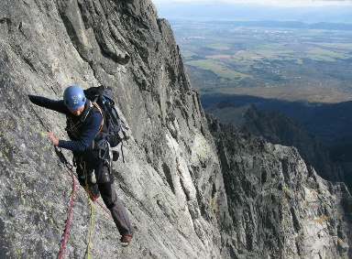 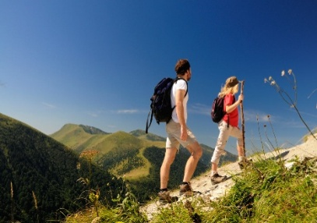

### 2.1.2. Aktívny a pasívny adrenalínový cestovný ruch

Aktívny si vyžaduje priame zapojenie účastníka a predpokladá aj jeho určite schopnosti (extrémne športy, expedície atď).

Pasívny je založený na prítomnosti účastníka a prekonaní strachu (bunjee-jumping, tandemový zoskok, a i.), ale k pasívnemu patrí taktiež „diváctvo“ alebo niektoré formy indoorových aktivít.

### 2.1.3. Kvadrant dobrodružstva

Obr. 3 Kvadrant dobrodružstva

[Zdroj: Addison (1999), spracované podľa Swarbrooke (2003); vlastné úpravy]

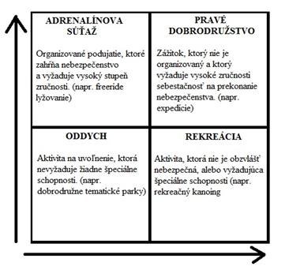

Os y ukazuje výzvu, ktorú účastník prijíma. Zahrňuje element nebezpečenstva a potrebné zručnosti.

Os x prezentuje samostatnosť, mieru akou sa účastník spolieha na iných pri organizovaní zážitku.

### 2.1.4. Indoor a outdoor aktivity

V adrenalínovom cestovnom ruchu prevládajú outdoorové aktivity, aktivity, ktoré prebiehajú mimo uzavreté priestory. Dnes je tento termín všeobecne chápaný ako označenie odboru "pobyt v prírode", predovšetkým ako spôsob trávenia voľného času. Najbežnejšie sú: horolezectvo, cyklistika, jazda na koni, pešia turistika, vodáctvo, geocaching, paragliding, kanoistika.

Indoorové aktivity, čiže interiérové aktivity sú o dosť zriedkavejšie. Príkladom na indoorovú aktivitu je aj „virtuálna participácia“, teda sledovanie prenosov, videí, alebo v posledných rokoch veľmi populárne, laser games či exit games, surfovanie, lezecké steny, BMX a skateboard športy alebo urban adventure - to zahŕňa graffiti vnútri budov, respektíve parkour v starých opustených budovách.

### 2.1.5. Členenie na základe prostredia

Obr. 4 Členenie adrenalínového turizmu na základe prostredia, na jednotlivé podskupiny,v ktorom sa aktivity vykonávajú podľa sezóny.

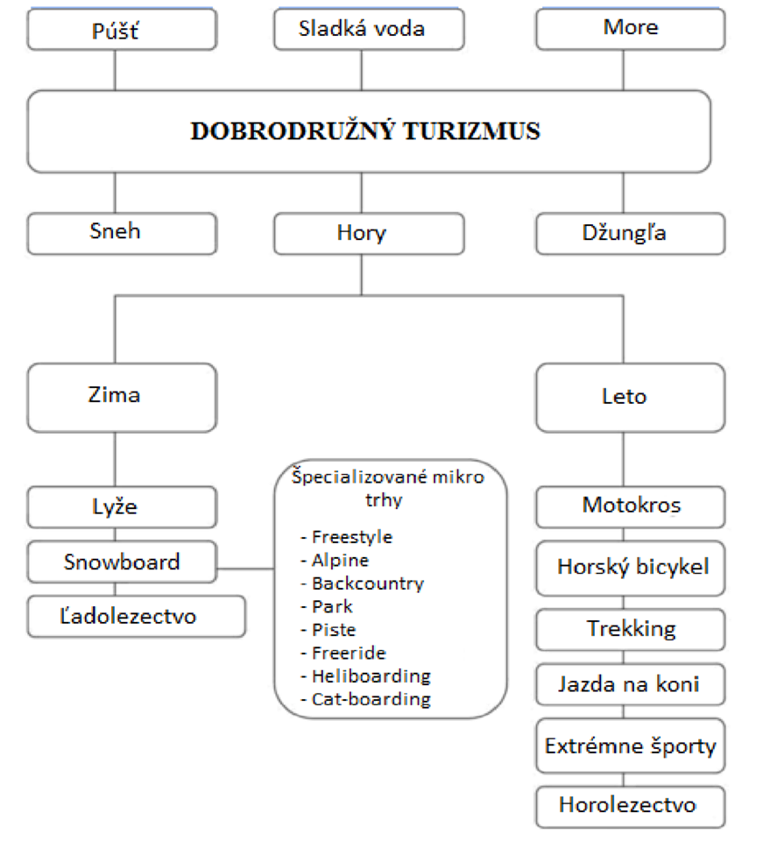

## 2.2 Adrenalínové aktivity vo vzduchu

* **Base jumping** - skok s padákom z pevného miesta, napr. sochy, skaly a pod.
* **Bungee jumping** - skok na pružnom lane z vysokých miest - mostov, žeriavov***.*** Kúsok nad zemou sa lano napne natoľko, že človeka vymrští o veľký kus späť hore.
* **Paragliding** - zoskok s padákom, pri ktorom sa pilot rozbieha zo špeciálnej plošiny, aby "nabral vietor".Je usadený na osobitnom sedadle***.*** Padák, tzv. krídlo, je dobre ovládateľný pomocou špeciálnych šnúr.
* **Parachuting (skydiving)** - skok z lietadla s padákom***.*** Pri voľnom páde ide o to, aby skokani dopadli presne na určité miesto.
* **Paramotoring** - podobné ako paragliding, ***š***portovec je usadený na osobitnom sedadle, ku ktorému je pripevnený malý motor s pohonom, takže sa z padáka stáva ultra ľahké lietadlo.
* **Skysurfing** – druh parašutizmu, v ktorom parašutista má nohy pripevnené k surfovacej doske a vykonáva surfovanie – akrobaciu počas voľného pádu. Dosky sa používajú všeobecne menšie ako skutočné surfy a vyzerajú skôr ako snowboardy alebo veľké skateboardy
* **Zip-wire -**zjazd na kladke **–** lanová dráha spájajúca zvyčajne dve strany doliny, na ktorú sa zavesí človek špeciálnou kladkou na lano a odštartujte s vetrom o preteky

Obr. 5 Paramotoring

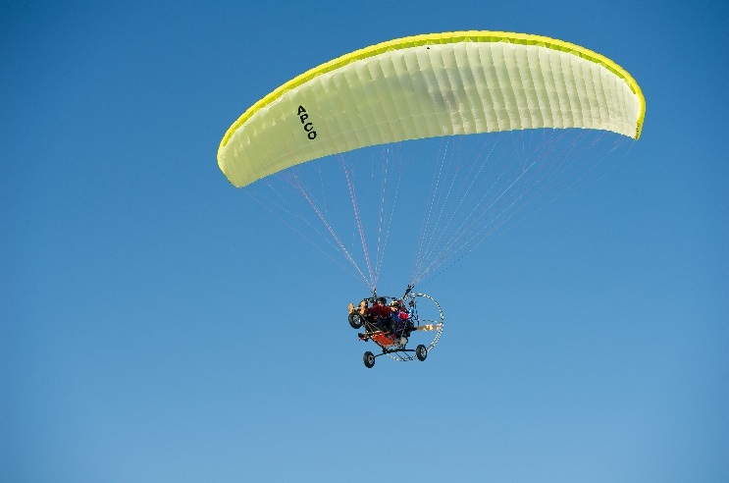

## 2.3. Adrenalínové aktivity na vode

* **Ice diving** - potápanie priamo pod ľadom.
* **Free-diving** - rôzne druhy potápania.
* **Whitewater kayaking** - rôzne druhy športov, týkajúcich sa splavovania vody na kajaku.
* **Kitesurfing** – šport spočívajúci v jazde po vode na špeciálnej doske, špeciálny druh surfingu, kedy je športovec ťahaný padákom.
* **Kneeboarding** - športovec je pripútaný ku špeciálnej surfovej doske tak, že na nej kľačí a je ťahaný motorovým člnom.
* **Noodling** - "ručné" verzie rybolovu, používa sa výlučne na sumca.
* **Whitewater rafting** - adrenalínový vodný šport na divokej vode, splavuje sa na gumových nafukovacích člnoch. Vďaka raftingu sa divoká voda stáva dostupnejšou aj pre širokú verejnosť.
* **Surfing** - najznámejší druh jazdenia na vlnách. Športovec stojí nepripútaný na dlhej a širokej doske.
* **Wakeboarding** - druh surfovania na jazerách. Surfér má upevnené nohy na špeciálnej doske, necháva sa ťahať motorovým člnom a vykonáva pritom rôzne skoky a triky.
* **Windsurfing** - Špeciálny surf vybavený plachtou, ktorý sa ovláda jej nastavovaním po vetre.

Obr. 6 Windsurfing

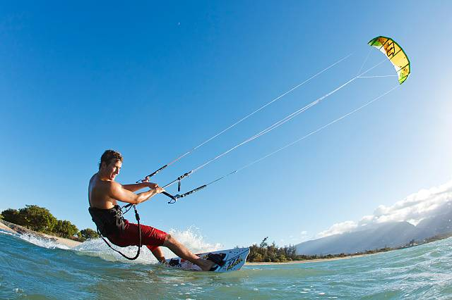

## 2.4. Adrenalínové aktivity na zemi

* **Aggressive skating** - jazda na rýchlostných kolieskových korčuliach, pôvodne len na plochej dráhe, dnes hlavne vuliciach.
* **BMX freestyle** - jazdci vykonávajú na špeciálne upravených bicykloch rôzne triky.
* **Bouldering** - horolezectvo bez lana, väčšinou sa prevádzkuje na menších skalách, alebo v telocvičniach.
* **Buildering** - horolezectvo po verejných budovách, mrakodrapoch, mostoch a pod.
* **Climbing -** horolezectvo.
* **Drag racing** - preteky dragsterov - špeciálnych automobilov či motoriek. Cieľom je dosiahnuť čo najväčšiu rýchlosť na krátkom úseku s pevnýmštartom.
* **Extreme skiing** - extrémne lyžovanie. Jazdí sa na neupravených, veľmi prudkých svahoch.
* **Freebording** - freebord vyzerá na prvý pohľad ako trochu väčší skateboard, a okrem dosky s voľným viazaním na nohy,  dvoch koliesok vpredu a dvoch vzadu, má navyše dve kolieska. Jedno koliesko vpredu a jedno vzadu, ktoré je neobmedzene pohyblivé vo vodorovnej osi a môže sa tak točiť dookola. Vďaka týmto patentom sa na ňom jazdí ako na doske v snehu.
* **Kiteboarding** - podobné ako kitesurfing, ale športovec používa špeciálny druh skateboardu s veľkými kolesami, ktorý ťahá padák.

Obr. 7 Freebording

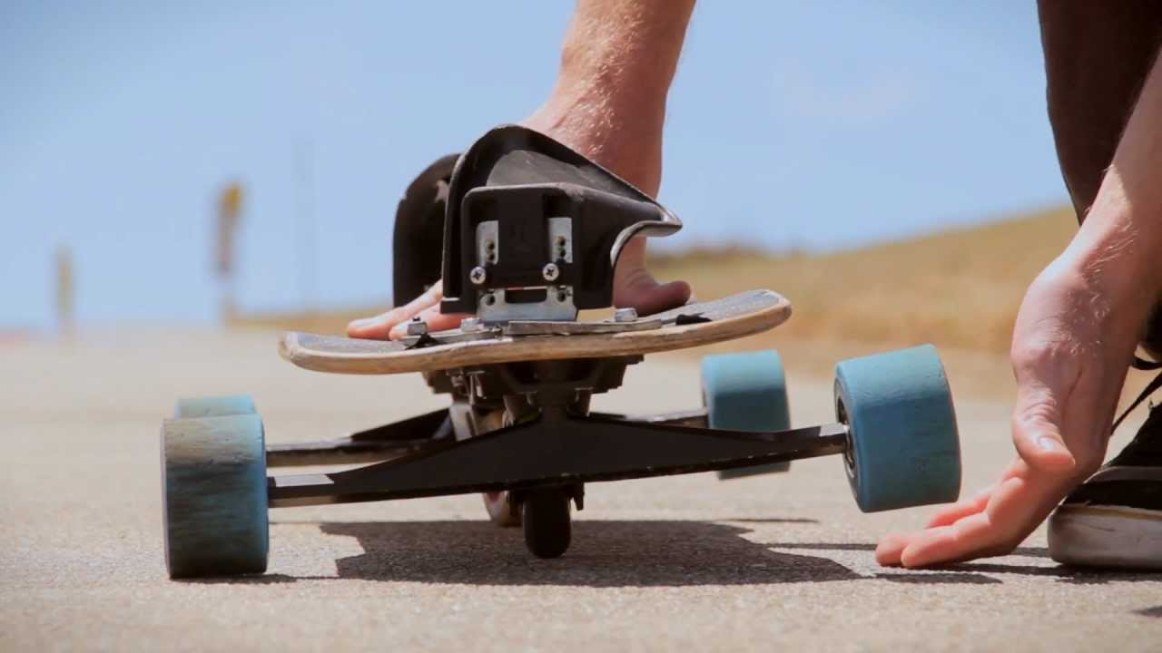

* **Mountain biking** -jazdenie na bicykli v horách.
* **Mountain boarding -** letná verzia snowboardingu. Jazdí sa na špeciálnom skateboarde s veľkými kolesami.
* **Paintball** - hra, pri ktorej ide o simuláciu boja za použitia špeciálnych zbraní, ktoré vystreľujú farebné guľôčky.
* **Parkour a Free running -** ide o to, aby sa človek pri chôdzi či behu nezastavil pred žiadnou prekážkou, nech je to budova, plot, auto, alebo čokoľvek iné.
* **Poweriser** – človek má špeciálne návleky na topánky - "skákacie topánky". Sú to nedávno vynájdené pružinové zariadenia, ktoré sa pripínajú k nohám viazaním podobne ako napríklad snowboard a umožňujú skúseným používateľom skákať do výšky až 2 m alebo behať rýchlosťou blížiacou sa k 30km/h.
* **Rock climbing** - horolezectvo, športová činnosť zameraná na vystupovanie a zliezanie vysokých vrchov a skál, prekonávanie skalných a ľadovcových horských terénov pomocou horolezeckého výstroja.
* **Roller derby** – špeciálny tímový šport - kontaktná hrá dvoch tímov s piatimi hráčmi, ktorí korčuľujú na kolieskových korčuliach v rovnakom smere (proti smeru hodinových ručičiek) okolo trate. Hra sa skladá zo série krátkych zápasov, v ktorých si oba tímy určia rušičku, ktorá boduje prekrývaním členmi družstva súpera
* **Skateboarding** – je umenie jazdenia a akrobacie na doske so štyrmi kolieskami - skejtborde.
* **Skiboarding** – zimný šport, ktorý kombinuje prvky korčuľovania, snowboardingu a lyžovania na ultra krátkych lyžiach.

Obr. 8 Skiboarding

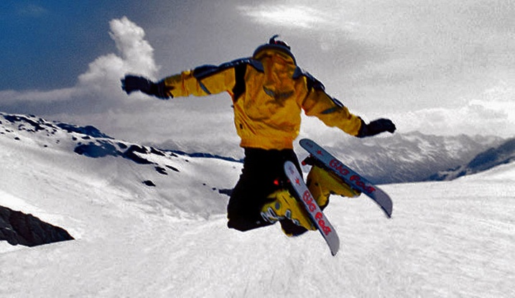

* **Skiering -** športová lyžiarska disciplína, v ktorej je lyžiar ťahaný koňom, sobom, alebo psami.
* **Slamball** - mimoriadna hra, vychádzajúca z basketbalu. Hrajú ju štyria hráči v každom tíme a pod košmi sú štyri špeciálne trampolíny, ktoré hráčom dovoľujú úžasné skoky na kôš.

Obr. 9 Slamball

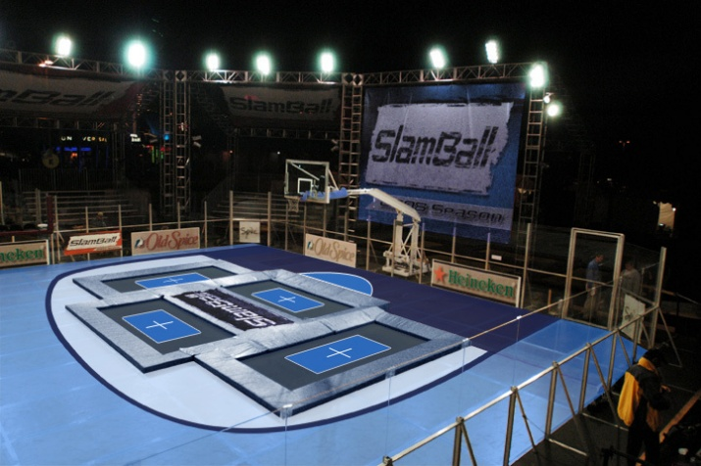

* **Snakeboarding** - pomerne nová úprava snowboardu.Tento šport v sebe kombinuje prvky snowboardingu a surfingu. Ide o dve dosky s otočnými kolieskami v jednom rade, ktoré sú spojené flexibilným kĺbom a skater má upevnené nohy na ich koncoch, ktoré sú pohyblivé.
* **Snowboarding** – zimný šport spočívajúci v spúšťaní sa po svahu na snouborde. Snoubord je široká krátka lyža, na ktorej sa stojí oboma nohami na zasneženom zvažujúcom sa teréne.
* **Street luge** - športovec leží na špeciálnej doske, ktorá trochu pripomína zimné boby a jazdí sa z poriadneho kopca po ceste.
* **Stunt pogo** - človek odrážajúci sa od zeme pomocou špeciálnej pružinovej tyče s opierkami na nohy (tzv. pogo), vykonáva rôzne freestylové triky.
* **Teambuilding** - rôzne pohybové a tvorivé aktivity, ktorých hlavným cieľom je utuženie a stmeľovanie kolektívu. Predstavujú skvelý manažérsky nástroj k profilovaniu kolektívov a rozvíjajú interpersonálne kooperačné zručnosti.
* **Tricking** - absolútne nový šport s koreňmi v rôznych bojových umeniach s veľkou porciou akrobacie a gymnastiky.
* **Unicycling** - jazdenie na jednokolesovom bycikli – jednokolke. Základná jazda spočíva v tom, že jazdec sedí celou váhou na sedle a otáča pedálmi.
* **Motoskiering** – pretekári na terénnych motocykloch ťahajú lyžiarov na lane za sebou a to v hromadných štartoch. To robí z motoskieringu kontaktný a adrenalínový šport.

Obr. 10 Motoskiering

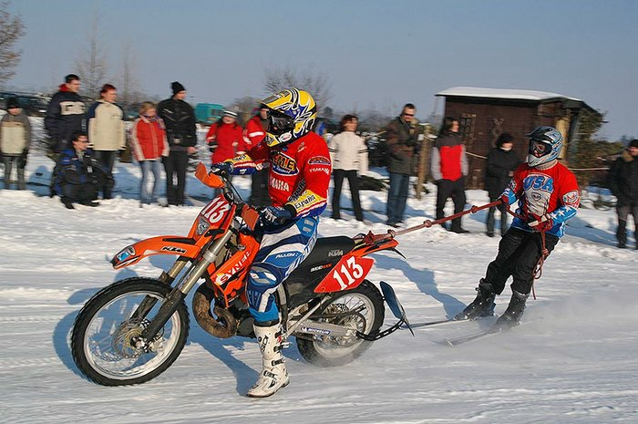

## 2.5. Adrenalínové aktivity pod zemou

* **Caving** **-** rekreačné skúmanie rôznych menej prístupných jaskýň
* **Cave diving** - potápanie sa v jaskyniach, ktoré sú spolovice, alebo úplne zaplavené vodou

Obr. 11 Cave diving

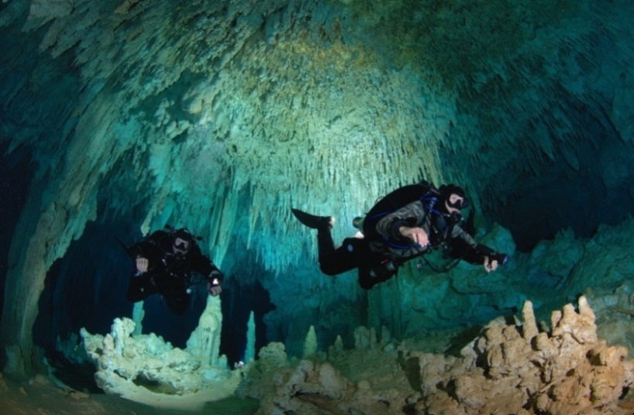

# 3. ADRENALÍNOVÝ CESTOVNÝ RUCH NA SLOVENSKU

## 3.1 Členenie dobrodružného turizmu na Slovensku

Najčastejšie sa na Slovensku adrenalínový cestovný ruch člení na:

* soft aktivity - turizmus, snowboarding, lyžovanie, jazda na koni, potápanie, vodáctvo, lezenie, lety, bunjee jumping, paragliding, moto športy, lov a boj
* hard aktivity - horolezectvo, ľadolezectvo, vysokohorská turistika, treking, jaskyniarstvo

Podľa Buckleyho (2007) je základným prvkom definície dobrodružného turizmu vykonávanie aktivity v exteriéri. Avšak Swarbrook (2003) a Hudson (2003) pripúšťajú aj indoorové varianty adrenalínových športov.

## 3.2. Organizačná a prezentačná záštita cestovného ruchu na Slovensku

**Slovenská agentúra pre cestovný ruch** je štátna príspevková organizácia špecializovaná na marketing a štátnu propagáciu cestovného ruchu Slovenskej republiky. Bola zriadená Ministerstvom hospodárstva v roku 1995. Vykonáva marketing cestovného ruchu na celoštátnej úrovni, poskytuje informácie o možnostiach cestovného ruchu na Slovensku, propaguje Slovensko ako cieľovú krajinu cestovného ruchu, prispieva k tvorbe pozitívneho obrazu Slovenska v zahraničí a podporuje predaj produktov cestovného ruchu Slovenskej republiky. SACR je oprávnená vykonávať oficiálne zastúpenia v zahraničí a vytvárať detašované pracoviská v tuzemsku a v zahraničí.

Dňa 1.júla 2010 došlo k prechodu kompetencií v oblasti cestovného ruchu z**Ministerstva hospodárstva SR** na nový ústredný orgán štátnej správy pre oblasť cestovného ruchu, a to **Ministerstvo kultúry a cestovného ruchu SR**.  Súčasne dochádza aj k prechodu Slovenskej agentúry pre cestovný ruchu, príspevkovej organizácie, do zriaďovateľskej pôsobnosti **Ministerstva kultúry a cestovného ruchu SR**.

Dňa 1. Novembra 2010 došlo k prechodu kompetencií v oblasti cestovného ruchu z **Ministerstva kultúry a cestovného ruchu SR** na nový ústredný orgán štátnej správy pre oblasť cestovného ruchu, a to **Ministerstvo dopravy, výstavby a regionálneho rozvoja SR**.  Súčasne dochádza aj k prechodu**Slovenskej agentúry pre cestovný ruchu (SACR)**, príspevkovej organizácie, do zriaďovateľskej pôsobnosti **Ministerstvo dopravy, výstavby a regionálneho rozvoja SR**.

*Slovenská agentúra pre cestovný ruch., O nás: [online]. [cit. 2017-02-03]. Dostupné na internete: < http://www.sacr.sk/o-nas/ >*

Obr. 12 Logo Slovenskej agentúry pre cestovný ruch



**Prezentačnú záštitu cestovného ruchu** plní národný turistický portál Slovenska www.slovakia.travel, ktorý vznikol na základe projektu s názvom Národný jednotný informačný systém cestovného ruchu Slovenskej republiky (Národný portál cestovného ruchu Slovenska). Projekt bol zrealizovaný v rámci opatrenia 2.3 sektorového operačného programu Priemysel a služby pre Slovenskú agentúru pre cestovný ruch. Ide o oficiálny, centrálny propagačno-informačný systém cestovného ruchu SR (Oficiálny turistický portál Slovenska) na internete, ktorý má propagovať Slovensko ako destináciu cestovného ruchu. Hlavným poslaním a prioritou tohto portálu je poskytovanie informácií a motivácia účastníkov cestovného ruchu. *Slovakia travel., O portali Slovakia travel: [online]. [cit. 2017-02-03]. Dostupné na internete: <* *http://slovakia.travel/o-portali >*

## 3.3. Vybrané zariadenia pre aktívnu dovolenku na Slovensku

V tejto kapitole mojej práce uvádzam niekoľko vybraných agentúr a zariadení, ktoré ponúkajú rôzne adrenalínové aktivity a zábavu, či už vo vzduchu, na zemi alebo vo vode. Snažil som sa vybrať tie, ktoré sú blízke nášmu okoliu, alebo mojím záujmom. Oveľa viacej ponúk je na stránke: Slovenskej agentúry pre cestovný ruch – „Dovolenka na Slovensku dobrý nápad“, odkiaľ som aj ja čerpal údaje.

### 3.3.1. Adrenalínové agentúry

* PATRIOT Corporation, s.r.o, Mlynky ♣♣♣ adrenalínové aktivity so širokým záberom
* FUNsport, s.r.o., Liptovský Mikuláš ♣♣♣ adrenalínové aktivity so širokým záberom
* Mutton, s.r.o., Liptovský Mikuláš ♣♣♣ rafting a outdoorové športy v regióne Liptov
* SKITRAVEL-PROEVENTS, s.r.o., Štrbské Pleso♣♣♣adrenal. akt. so širokým záberom
* Paragliding škola PerfectFly Banská Bystrica♣♣♣ paragliding

### 3.3.2. "Bojové" adrenalínové vyžitie

* 1. Slovenský Laser-Tagový športový klub, Bratislava ♣♣♣ lasertag
* PŠK – Xtreme, Liptovský Mikuláš ♣♣♣ paintball, rafting, paragliding, štvorkolky
* Extreme Paintball, Ružomberok ♣♣♣ paintball
* Adrenalin park, Uhrovec ♣♣♣ paintball, jazda na OT64
* Paintballové ihrisko, Vinné ♣♣♣ paintball

### 3.3.3. Adrenalín pod zemou

* Krásnohorská jaskyňa, Rožňava ♣♣♣ jaskyniarstvo
* Jaskyňa mŕtvych netopierov, Bystrá dolina – Trangoška – Ďumbier ♣♣♣ jaskyniarstvo

### 3.3.4. Adrenalín vo vzduchu

* Balon klub, Košice ♣♣♣ let balónom
* Slovenský aeroklub, Očová♣♣♣poznávacie lety, parašutizmus a iné aktivity vo vzduchu
* Šariš Park, s.r.o., Prešov ♣♣♣ let balónom
* COMPACT Skydive, Spišská Nová Ves ♣♣♣ zoskoky padákom
* Paragliding club, Spišská Belá ♣♣♣ paragliding

### 3.3.5. Adrenalín na zemi

* Jozef Lipták – požičovňa, Hrabušice - Podlesok a Kláštorisko ♣♣♣ horská cyklistika
* Kavečany – bobová dráha, Košice ♣♣♣ bobová dráha
* Šariš Park, s.r.o., Prešov ♣♣♣ požičovňa motoriek a štvorkoliek
* Motokáry Tatry, Svit ♣♣♣ motokárová dráha
* Letné centrum zábavy, Oščadnica ♣♣♣ bobová dráha, lanový park, lezecká stena, terénne kolobežky, zjazd na bicykloch

### 3.3.6. Adrenalín na skalách a stenách

* Lezecké centrum Vertigo, Bratislava ♣♣♣ lezecká stena – najväčšia na Slovensku
* Skalná stena, Prešov ♣♣♣ lezecká stena
* PLUM, s.r.o., Moldava nad Bodvou ♣♣♣ lezecká stena

### 3.3.7. Adrenalín na vode

* TJ Lokomotíva, Košice ♣♣♣ vodáctvo
* TJ Slávia UVL, Košice ♣♣♣ kanoistika
* Adrenalín centrum Liptov, Liptovský Mikuláš ♣♣♣ rafting, hydrospeed, štvorkolky, paragliding, lukostreľba
* Hotel Eurobus, Zemplínska Šírava ♣♣♣ vodné športy
* Pieniny sport centrum, Červený Kláštor ♣♣♣ rafting
* Pltníctvo Dunajec, Červený Kláštor – Lesnica ♣♣♣ plte

### 3.3.8. "Tarzánie", zábavné parky a iné

* TARZÁNIA Aplinka, Košice ♣♣♣ "tarzánia"
* Fun Aréna Donovaly ♣♣♣ zábavný park
* Habakuky, Donovaly ♣♣♣ Rozprávková dedina HABAKUKY
* Outdoorové lanové centrum, Trnava ♣♣♣ lanové centrum, horolezecká stena, "Powerfan" – simulácia voľného pádu z 13 m
* JASED, s.r.o., Belá -Dulice ♣♣♣ lyžovanie na tráve
* Horské centrum pre teambuilding, Rajecká Lesná ♣♣♣ teambuilding
* KOŠÚTKA PARK rekreačné centrum, Hriňová ♣♣♣ Zip-wire/zjazd na kladke

*Slovenská agentúra pre cestovný ruch, Dovolenka na Slovensku dobrý nápad [online]. [cit. 2017-02-01]. Dostupné na internete: < http://sacr3-files.s3-website-eu-west-1.amazonaws.com/PDF%20zoznamy/Adrenalin/Adrenalin_SK.pdf >*

# 4. LEZENIE PO ZAISTENÝCH STENÁCH

## 4.1. Via ferrata - Klettersteig

Lezenie po zaistených cestách (Via Ferrata, Klettersteig) – účelom je prekonanie skalných útvarov s malým alebo početnejším počtom techník, pomocou umelých zafixovaných, zaisťovacích prostriedkov (kramle, rebríky, oceľové laná, premostenia, atď.). Sú vyrobené prevažne zo železa, preto sú tieto cesty pomenované: ferrata (z talianskeho Via ferrata - železná cesta).

Prirodzený stupeň obtiažnosti je týmto zmiernený. Via ferrata podstatne znižuje náročnosť a tak lezec prekonáva terén podstatne ľahšie a rýchlejšie. Technika lezenia prevažne spočíva z pridržiavania a vedenia tela po fixných pomôckach. V poslednej dobe nastal veľký rozmach zaistených ciest, dokonca boli o tomto vypracované aj odborné metodiky.

Jednotlivec, ale aj skupiny záujemcov sa môžu rýchlo ocitnúť v ríši horolezcov a preliezať strmé či previslé steny a len obtiažne prekonateľné terény, ktoré boli donedávna len doménou horolezcov. Veľkou prednosťou lezenia po zaistených cestách je to, že tento druh lezenia sa dá pomerne rýchlo naučiť a požiadavky na vybavenie sú podstatne menšie ako pri samotnom skalnom lezení.

## 4.2. História

Prvé ferraty sa začali stavať približne pred 150 rokmi. Mnohé z ciest, ktoré sú využívané dnes ako Via ferrata sú staré zaistené vojenské cesty, ktoré umožňovali a uľahčovali vojakom bojujúcim v ťažkom teréne vysokých hôr výstupy k svojim stanovištiam.

Prvá skutočná ferrata bola vytvorená v roku 1843 na vrchol Hoher Dachstein v Rakúsku. Na rovnaký účel a v rovnakom duchu bola v roku 1869 zaistená klasická cesta na Grossglockner a od roku 1880 sa začali objavovať krátke zaistené úseky vo východných stenách Brenty. Všetky tieto cesty boli výsledkom práce DÖAV (Deutscher und Österreichscher Alpenverein -Nemecký a rakúsky alpský spolok), pretože do roku 1918 bola celá táto oblasť súčasťou Rakúsko-Uhorska.

Prvá svetová vojna, ktorá v rokoch 1915 – 1918 prebiehala aj v alpskej oblasti spôsobila dočasný pád turizmu, ale rakúski a talianski vojaci budovali pri strážení hraníc v stenách dolomitských vrcholov rebríky, výbušninami a nástrojmi vytvorili galérie a tunely, exponované miesta vybavili lanami. Mnoho ciest potom v mierových dobách nadviazalo na vojenské, či už len čiastočne alebo úplne. V súčasnosti sú budované zaistené cesty novej generácie, ktoré nemajú návštevníkovi prístup uľahčiť, ale naopak má byť ich prechod skôr športovým zážitkom, keďže problematické úseky skôr vyhľadávajú.

## 4.3 Vybavenie na Via Ferraty

Zaistené cesty umožňujú bezpečne zdolať aj náročný horolezecký terén vďaka fixnému isteniu. Istiace lano je spoľahlivo ukotvené k pevnej skale a slúži k zaveseniu karabíny zo súpravy pre samoistenie. Istiace lano býva na cestách najnižšej náročnosti používané ako zábradlie, na pridŕžanie rukou pre prípad pošmyknutia, hlavne za mokra, na zvyškoch snehu alebo pri námraze. Používa sa i na prístupových cestách k horským chatám, kde prichádza aj množstvo neskúsených turistov.

Ďalšími pomôckami pre lezcov bývajú rebríky, reťaze, kramle, stúpačky, lávky a čapy na miestach, kde terén neposkytuje prirodzené stupy a úchyty. Vďaka tomu môžu menej skúsení lezci bezpečne zdolať aj extrémne strmé až previsnuté úseky, ktoré by pre nich boli pri klasickom horolezectve nedosiahnuteľné.

## 4.4. Obtiažnosť Via ferrat

Veľkým rizikom, pri zaistených cestách je náhla zmena počasia, nevhodná výstroj, padajúce kamene, poškodenie lana, či rebríka, ale hlavne neodhadnutie a preceňovanie síl. Preto je dôležité si správne naplánovať trasu, vopred si zistiť fyzickú aj časovú náročnosť trasy, aby sme výstup stihli ukončiť za denného svetla. Na takéto plánovanie nám slúžia rôzne stupnice technickej obtiažnosti, ktoré sa líšia podľa zvyklosti v danej horskej oblasti. Obtiažnosť je daná obtiažnosťou najťažšieho miesta, jeho dĺžkou, ale aj dĺžkou celej trasy. Na zaistenej ceste sú obyčajne rôzne obťažnosti. Stupeň označuje spravidla najťažšie miesto. Pri daždi alebo námraze aj ľahká cesta môže byť extrémne ťažká. Rozlišujeme Rakúske a Talianske značenie.

### 4.4.1. Obtiažnosť zaistených ciest - klasifikačná stupnica UIAA

UIAA je medzinárodná horolezecká federácia, ktorá združuje horolezecké zväzy jednotlivých krajín zo všetkých šiestich kontinentov. Je organizácia pre lezenie a horolezectvo, ktorá bola založená v roku 1932 v Chamonix, vo Francúzsku. V roku 1995 bola uznaná aj Medzinárodným olympijským výborom. Okrem iného vyvíja a udržiava bezpečnostné normy pre horolezecké techniky a vydáva bezpečnostné normy, ktoré by mal spĺňať horolezecký materiál.

<http://www.kstst.sk/pages/vht/stupne.htm>

Obr. 13 Klasifikačná stupnica UIAA

|  |  |
| --- | --- |
| **I.** | **Ľahké:** Najjednoduchšia forma skalného lezenia, nie však už ľahký chodecký terén. K zabezpečeniu rovnováhy je treba pomôcť rukou. Začiatočníci musia byť istení lanom. |
| **II.** | **Mierne ťažké:** Tu začína skutočné lezenie, pri ktorom je vyžadovaná technika troch bodov. |
| **III.** | **Stredne ťažké:** Na exponovaných miestach sa doporučuje medziistenie. Kolmé miesta alebo previsy s dobrými chytmi už vyžadujú fyzickú silu. Trénovaní a skúsení lezci môžu prekonávať úseky tohoto druhu stupňa obťažnosti ešte bez použitia lana. |
| **IV.** | **Ťažké:** na tomto stupni začína opravdivé lezenie. Dostatočné lezecké skúsenosti sú nutné. Lezecké úseky väčšinou vyžadujú viac istenia. Istenie lanom je už obvyklé i u skúsených a trénovaných lezcov. |
| **V.** | **Veľmi ťažké:** zvyšuje sa počet medziistení, lezenie kladie zvýšené nároky na fyzickú kondíciu, techniku a skúsenosti. |
| **VI.** | **Neobyčajne ťažké:** lezenie vyžaduje nadpriemerné schopnosti a výbornú trénovanosť. Veľká expozícia sa často spojuje s malými možnosťami zaistenia. |
| **VII.** | **Mimoriadne ťažké:** možno zvládnuť len so zvýšenou trénovanosťou a s pomocou špeciálnej výstroje. I výborní lezci potrebujú špeciálnu prípravu pre určitý druh skaly, aby úseky tohoto stupňa preliezli spoľahlivo bez pádu. Dokonalá technika istenia je nevyhnutná. |
| **VIII–IX.** | **Stupňovanie predchádzajúcich obťažností:** veľmi vysoké nároky na špeciálnu prípravu i na výstroj, výstupy a úseky krajných stupňov možno často zvládnuť až po predchádzajúcich nácvikoch a získaní pohybových návykov. Vyhradené pre vrcholových lezcov. |
| **X–XI.** | **Súčasná hranica lezeckých možností vo voľnom lezení:** predchádzajúce nacvičovanie je nevyhnutné, ani najlepší špičkoví lezci nie sú schopní úseky tohto stupňa opakovať často, k prekonaniu sú nutné ideálne podmienky (vonkajšie i psychické) i dokonalé sústredenie na výkon. Zatiaľ sa tento stupeň prekonáva len s horným istením alebo s dopredu osadenými istiacimi bodmi. |

### 4.4.2. Obtiažnosť zaistených ciest v Rakúsku

Challova stupnica. -5-dielna stupnica od autora sprievodcov Kurta Schalla je rozšírená hlavne v Rakúsku, na internete a v nemecky hovoriacich krajinách.

Nazýva sa tiež **Východoalpská** **stupnica obtiažnosti:**

* A - **Leicht (ľahké)** zaistené, jednoznačne vedené turistické cesty a veľmi ľahké zaistené cesty - ferraty. Umelé istenie v podobe oceľových lán, reťazí alebo zábradlí slúži prevažne len pre zvýšenie pocitu istoty v exponovanom teréne, z technického hľadiska však nie je nutné. Bez umelého zaistenia by sa jednalo o horolezecký terén stupňa náročnosti I. UIAA.
* **B -** **Mässig schwierig (mierne obtiažne)** Mierne strmý skalný terén. Umelé zaistenie sa tu nachádza v podobe oceľových lán, kramlí, kolíkov a rebríkov, slúži hlavne k postupu vpred. Niektoré úseky sú už namáhavé a vyžadujú silu. Bez umelého zaistenia by sa jednalo o horolezecký terén stupňa náročnosti maximálne II. UIAA.
* **C** - **Schwierig (ťažké)** Strmý skalný terén. Umelým istením (oceľové laná, kramle, kolíky, rebríky) je opatrená prevažná časť z celkovej dĺžky cesty. Zaistené úseky už vyžadujú určitú silu v pažiach a pri dlhšej trase sú unavujúce a veľmi namáhavé. Bez umelého zaistenia by sa jednalo o horolezecký terén najviac III. stupňa náročnosti UIAA.
* **D** - **Sehr schwierig (veľmi ťažké)** Veľmi strmý skalný terén, miestami kolmé alebo previsnuté úseky. Umelé istenie je realizované najčastejšie len pomocou oceľových lán a príležitostne umiestnenými stupmi (kramle, kolíky). Na niektorých úsekoch sú veľmi exponované. Bez umelého zaistenia by sa jednalo o horolezecký terén IV. stupňa náročnosti UIAA. Odporúča sa iba dostatočne skúseným vysokohorským turistom a horolezcom. Neskúsení by mali byť istení skúseným vysokohorským vodcom alebo inštruktorom.
* **E** - **Extrem schwierig (extrémne ťažké)** Miestami extrémne exponované cesty via ferrata, vedené v kolmom skalnom teréne s minimom prirodzených stupov. Umelé zaistenie je realizované väčšinou len pomocou oceľových lán a len veľmi málo umelými stupmi (kramle a kolíky). Najťažšie miesta vyžadujú použitie horolezeckej techniky alebo veľkej sily v pažiach. Bez umelého istenia by sa jednalo o ťažký horolezecký terén – miestami V – VI. stupňa náročnosti UIAA. Tieto zaistené cesty už majú vyslovene športový charakter. Určené sú hlavne pre veľmi skúsených vysokohorských turistov, horolezcov, špecialistov a zanietencov. Kľúčové miesta sú nebezpečné a vyžadujú koncentráciu. Bežne sa vyskytuje lezenie náročnosti II. UIAA bez istenia. Neskúsení musia byť jednoznačne istení skúseným vodcom alebo inštruktorom.

**Západoalpská – GHM stupnica obťažnosti:**

Používa sa predovšetkým vo francúzskych a talianskych Alpách. Hodnotenie výstupu rešpektuje široký súbor faktorov: dĺžku, nebezpečenstvo, ťažkosti, prístup, zostup atď.

Obr. 14 Západoalpská – GHM stupnica obťažnosti

|  |  |  |  |
| --- | --- | --- | --- |
| **P** | piétion | ľahké | chodník |
| **PE** | piétion expérimenté | bez ťažkostí | ľahká cesta mimo chodník |
| **TF** | trés facilé | veľmi ľahké | nepresahuje I. UIAA |
| **F** | facilé | ľahké | I., miestami II., sneh do 30° |
| **PD** | péu difficile | mierne ťažké | prevažne II–III., sneh do 40°, často veľká expozícia |
| **AD** | assez difficile | dosť ťažké | prevažne III–IV., sneh do 50° |
| **D** | difficile | ťažké | prevažne IV–V., sneh do 55° |
| **TD** | très difficile | veľmi ťažké | prevažne VI., ľad do 90°, veľké alpské steny |
| **ED** | extrement difficile | krajne ťažké | prevažne VII., kolmé ľady, obťažne mixy, špičkové výkony |
| **ABO** | abominable | výnimočne ťažké, takmer nemožné | na hranici ľudských schopností |

### 4.4.3. Obtiažnosť zaistených ciest v Taliansku

* **modré** - ľahké , odpovedá rakúskemu A
* **červené** - stredne náročné
* **čierne** - výhradne pre skúsených, odpovedá rakúskemu D, E

Nové talianske značenie:

* **F** - facile – ľahká
* **MD** - media difficoltà – stredne náročné
* **D** - difficile - náročné
* **MOD** - molto difficile – veľmi náročné
* **ED** - estrema difficoltà - extrémne náročné

*Laviva travel., Náročnosť via ferrata: [online]. [cit. 2017-01-27]. Dostupné na internete: <* *http://lavivatravel.cz/cs/informace/akce-a-zajezdy/narocnost/narocnost-via-ferrata >*

# 5. VIA FERRATY V ALPÁCH

## 5.1. Ferrata - Dolomity – Monte Paterno

Monte Paterno, v nemčine nazývaný aj **Paternkofel**, je vrchol úchvatných tvarov, ktorý zaujme predovšetkým pohľadom od chaty Locatelli alias Dreizinnenhütte. Z tohto miesta totiž pozorovateľovi pripadá ako kolmý, nedostupný špic s nemožným výstupom bez horolezeckých skúseností. Nachádza sa totiž v srdci jednej z najzaujímavejších lokalít v Dolomitoch. Z jeho vrcholu je unikátne vidno na všetky svetové strany a na vrchol vedú tri zaistené cesty – ferraty.

Všetky sú pomerne jednoduché, v najťažších miestach nepresahujú klasifikáciu C. V drvivej väčšine ide iba o lano vedené povedľa chodníka pre pocit bezpečia nad strmými zrázmi (A/B). Na Monte Paterno môžeme vystúpiť od sedla Forcella Lavaredo, od chaty Locatelli alebo zo sedla Büllelejoch.

Obr. 15 Monte Paterno

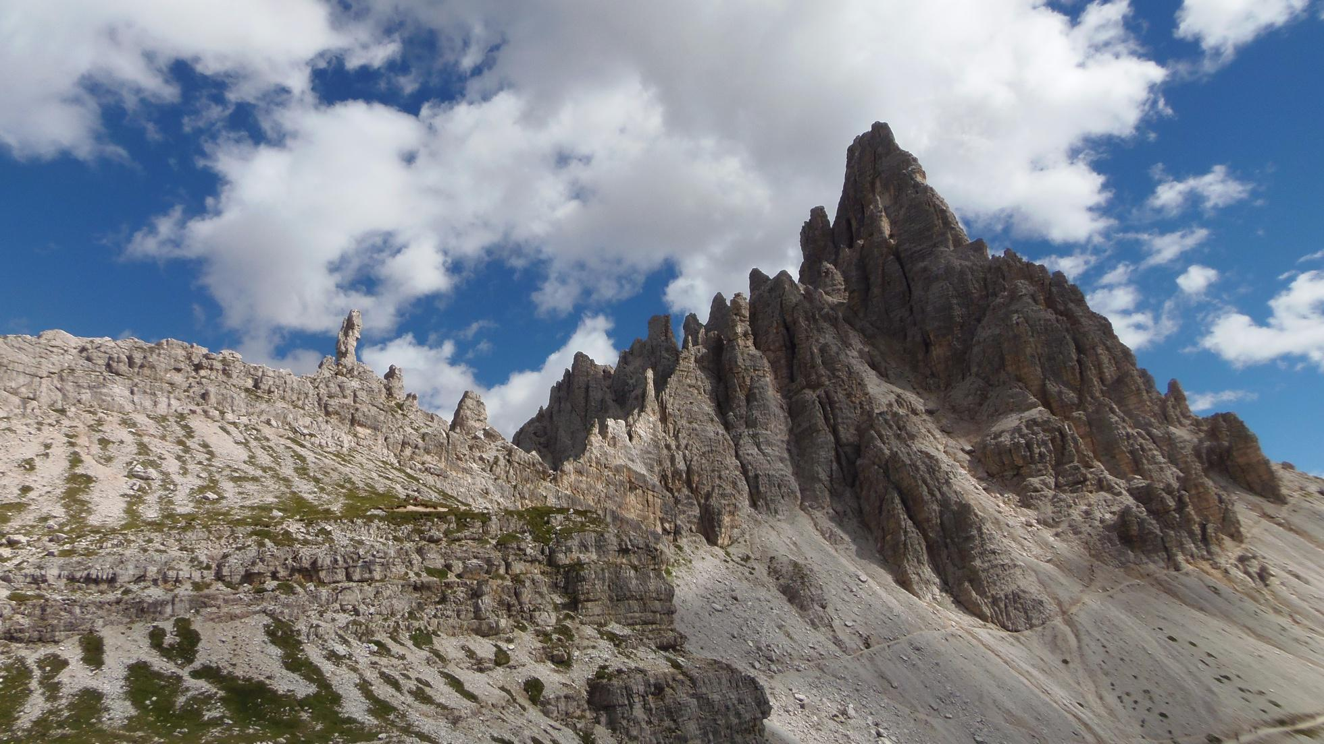

## 5.2. Ferrata Dolomity - Via ferrata Paolin-Piccolin

Via ferrata Paolin-Piccolin nepatrí medzi najznámejšie alebo najnavštevovanejšie ferraty talianskych Dolomitov, jej prednosťou sú však nádherné výhľady.

Návštevníka vyvedie na krásny dlhý skalnato–trávnatý hrebeň na okraji masívu Marmolady, odkiaľ môže obdivovať 700 m vysokú južnú stenu najvyššieho vrcholu, rovnako ako Civettu s jej výraznou západnou stenou, alebo údolie s priesmykom Passo San Pellegrino.

Cieľom ferraty je vrchol Cima Auta Orientale, odkiaľ sa zostupuje po „via normale“ bez ferratového zabezpečenia. Náročnosť ferraty je stredná (stupeň 3 z 5), alebo C v rakúskom značení.

Obr. 16 Západný vrchol Cima Auta Orientale

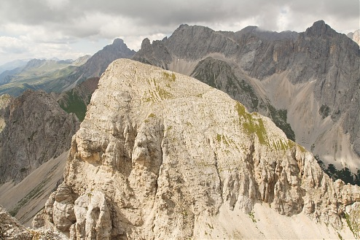

## 5.3. Danielsberg Klettersteig

Danielsberg Klettersteig sa nachádza v údolí Möll.

Danielsberg je izolovaný kopec, ktorý vyrastá z dna doliny. Na jeho vrchole je reštaurácia a na východnom ostrohu kostolík. Asi kilometer za kostolíkom je neveľká lezecká stena a na jej pravej strane via ferrata, ktorá je istená iba hrubým oceľovým lanom, nie sú na nej žiadne kolíky, či kramle. Skala je však drsná, topánky na nej držia dobre.

V úvode je mierny previs, nasledujú strmé platne so zárezmi a výšvih na plošinu. Za ním je oblez rebra a dvojlanový most, ktorý má laná veľmi blízko pri sebe.

Náročnosť ferraty je C/D.

Obr. 17 Danielsberg Klettersteig, žiadne umelé stupy

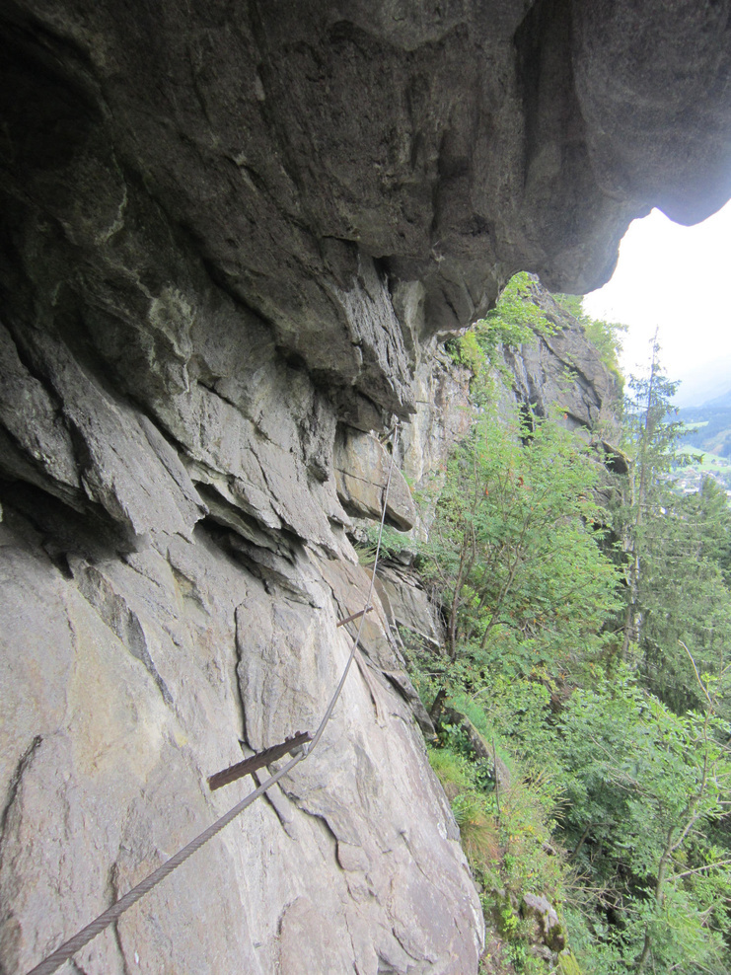

## 5.4. Schmied Klettersteig

Trasa leží nad jazierkom, ktoré je na konci osady Hintertal. V dolnej časti má horizontálne rebríky, avšak väčšinou je istená pevnými, nadol zahnutými kolíkmi a oblými kramľami.

Jej náročnosť je C/D. Pri nástupe je však aj vetva náročnosti D/E.

Je to krátky, kolmý až mierne previsnutý výšvih istený madlami a tenkým oceľovým lankom. Fyzicky je náročnejší, je však pomerne krátky.

Dolná časť ferraty je skrytá v lese, nie je z nej žiaden výhľad. Ten sa otvára až vyššie, po prechode cez dvojlanový most. Zo skál vidno Gamsfeld, najvyšší kopec Soľnokomorských hôr (Salzkammergut Berge).

Obr. 18 Schmied Klettersteig, pohľad dolu ferratou

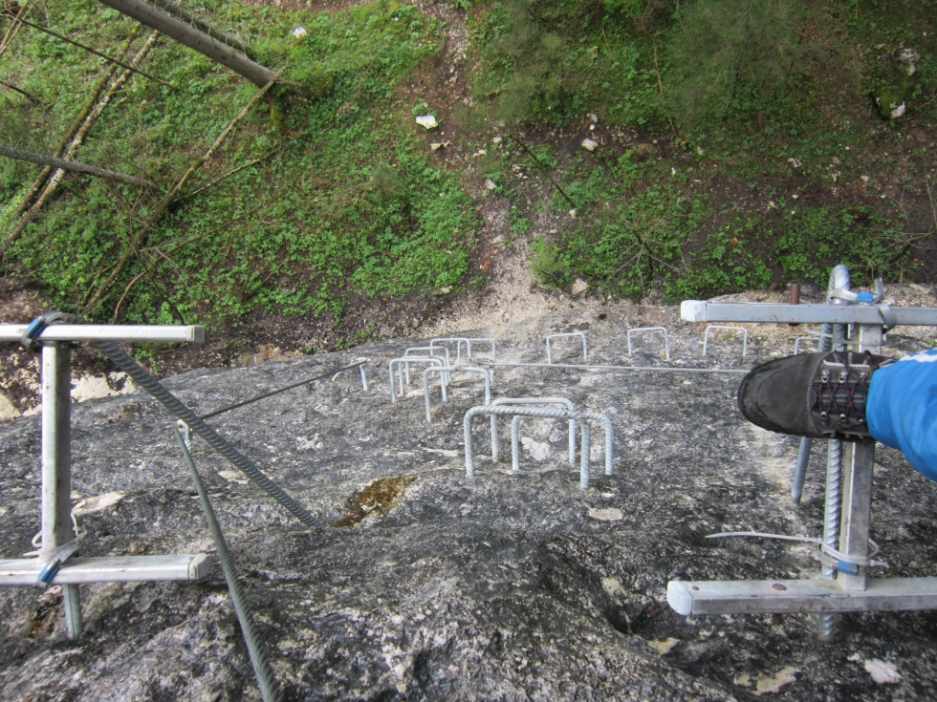

## 5.5. Laser Alpin Klettersteig

Ferrata sa nachádza na mieste, kde je cesta obchádzajúca Vordere Gosausee zasekaná do skaly. Je to hotová preliezačka.

Jej náročnosť je C.

Úvodom traverzuje skalu medzi cestou a priehradou. Nasleduje lanový rebrík s hliníkovými šteblíkmi, ktorým sa šplháte popri ceste zo skaly pod ňou na skalu nad ňou. Vvyvrcholením ferraty. je dvojlanový most idúci priamo nad cestou. Táto časť má priliehavý názov “Teater Manege”.

Dvojlanový most je pomerne dlhý, preto má v strede priečne lano držiace obidve horizontálne laná na pevnej vzdialenosti. Pre človeka to však znamená, že musí v strede mosta obísť spojku a precvaknúť si karabíny.

Z celej ferraty sú nádherné výhľady na rozoklaný Gosau Kamm.

Obr. 19 Laser Alpin Klettersteig, traverz pod cestou

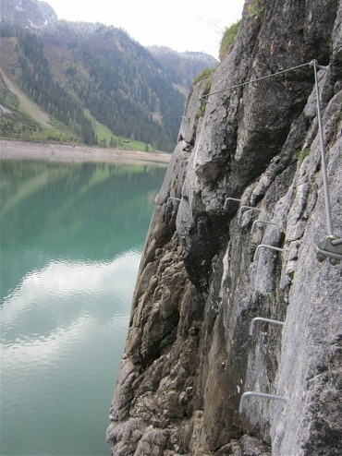

## 5.6. Ferrata – Glödisspitze

Schobergruppe (Vysoké Taury), tam sa nachádza ferrata - nádherný kopec pravidelných tvarov Glödisspitze, ktorý má prívlastok rakúsky Matterhorn.

Chodník je horšie značený, je však jasné, kam treba ísť. Kúsok nad sedom začína železná cesta.

Trasa má obtiažnosť C, čiže je stredne náročná.

Je však nádherná. Začína kramľovým rebríkom a kúsok za ním ide zľava hore krásnym rebrom. Nasleduje dlhý nepálsky most, za ktorým je rebrík. Ďalej sa pokračuje zubatým hrebeňom, na ktorom sú skaly nakopené na seba krížom-krážom ako obrovské mikádo. Skaly sú veľmi farebné a lámu sa v hrubých doskách.

Obr. 20 Detailnejší pohľad na Glödis

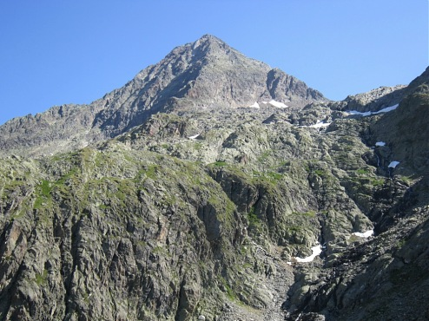

# 6. VIA FERRATY NA SLOVENSKU

## 6.1. Ferrata - HZS Martinské hole

V roku 2013 sa Martinské hole zaradili do zoznamu hôr, kde sa dá na výstup použiť zaistený turistický chodník, konkrétne s názvom "ferrata Horskej záchrannej služby".

Dňa 7. 9. 2013 bola ferrata s dvomi variantmi obtiažnosti výstupu oficiálne otvorená. Ľahší variant má obtiažnosť B, ťažší má C.

* **Trasa:** Martin, Stráne – Malý Pivovarský potok – Pivovarský potok (ferrata) – Bazová – Martinské hole, chaty – Hodinovka – Martin, Stráne

Obr. 21 Nový turistický chodník „Ferraty HZS“ na Martinské hole

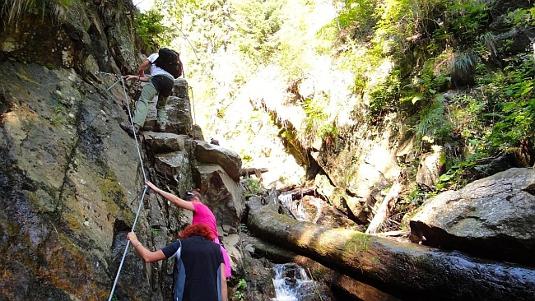

## 6.2. Vysoké Tatry – Gipsyho Ferrata pod Lomnickým štítom

Horolezecky navyhľadávanejšia je západná stena s množstvom ťažkých ciest. Stena tu má od Téryho žľabu až na vrchol 300 výškových metrov. Bol to práve Gypsi (Vlado Tatarka), ktorý inicioval zabezpečenie zostupu pod západnú stenu s reťazami. Výrazne tým uľahčil cestu horolezcom na nástup pod stenu a v prípade záchranných akcií majú aj záchranári zjednodušený život.

Zo Starého Smokovca, Malou Studenou dolinou a Filmárskym žľabom do Lomnického sedla. Odtiaľ sa pokračuje „normálkou“ v smere na vrchol, až kým sa traverzom vľavo nenapojíte na Gypsiho ferratu. Okrem klasickej „normálky“ vedúcej z Lomnického sedla na vrchol sa v masíve Lomnického štítu nachádza ešte jedna „reťazová“ ferrata.

Tá vedie v severozápadnom hrebeni od Sedielka pod Lomnickým štítom. Tu sa už začína veľkolepá túra vo vysokohorskom prostredí, traverz popod západnú stenu, výstup Téryho žľabom, výhľady na Lomnickej vežičke, výstup vzdušnou Jordánkou a na záver zostup po reťaziach „normálkou“ do Lomnického sedla.

Obr. 22 Gipsyho Ferrata pod Lomnickým štítom

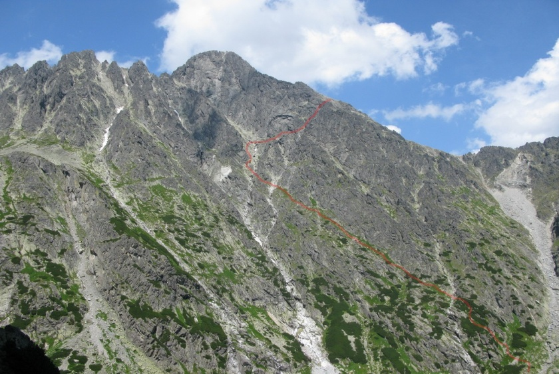

## 6.3. Ferrata - Veľký Grič

Nejde o typickú ferratu, je to len zaistená trasa slúžiaca hlavne k zostupu lezcov po zdolaní niektorej z lezeckých ciest. Cestu tvorí mixový terén, zväčša tvorený trsmi trávy a miestami vystupujúcou skalou. Vedie popod veže Baštového múru až do Vetrového sedla Obtiažnosť cesty je A, A/B. Takmer po celej dĺžke je istená železným lanom

Obr. 23 Výhľad z ferraty Veľký Grič

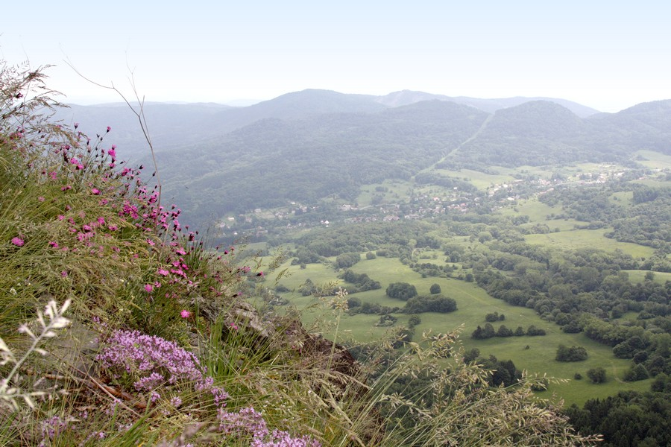

## 6.4. Ferrata - Kyseľ v Slovenskom raji

V júli 1976 zničil požiar v dolnej časti rokliny a na strmých severných svahoch Pirča viac ako 30 hektárov lesa. Pred požiarom bol Kyseľ najnavštevovanejšou roklinou Slovenského Raja. 18.8.2016 ho správa NP sprístupnila, na dĺžke 1470 m vybudovala spolu s HZS niekoľko oddelených úsekov ferratového chodníka, dohromady so 430 stúpačkami, 320 metrami istiaceho oceľového lana a 150 konzolami. Jeho trasa po stenách rokliny je vedená tak, aby sa vyhýbala miestam so vzácnou skalnou vegetáciou.

Oficiálne je náročnosť ferraty na stupni C (ťažká). Je tu niekoľko miest náročných na silu rúk, kde sa buď treba odkloniť od skaly v miernych previsoch, alebo je lano nižšie nad stúpačkami ako je pohodlné. Inak nie je chodník technicky náročný, zvládnu ho aj väčšie deti.

Trasu je možné využívať iba v období od 15. júna do 31. októbra v roku, zvyšok roka je pre verejnosť uzavretá. Je to najmladšia ferrata na Slovensku.

**Trasa: Čingov -Ďurkovec (parkovisko) – Čingov, centrum – Biely potok, ústie – Kyseľ, ústie – Nad Kyseľom – Kláštorisko – Kláštorská roklina, ústie – Letanovský mlyn – Tomášovský výhľad – Čingov-Ďurkovec.**

Obr. 23 Ferrata Kyseľ, Slovenský raj

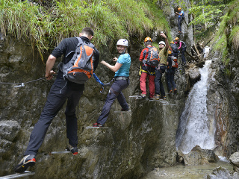

## ****6.5. Ferrata - Lom Tatranská kotlina****

Starý lom sa nachádza hneď za obcou Tatranská Kotlina v smere na Ždiar a Lysú Poľanu, na ľavej strane cesty oproti parkovisku. Vápencový lom v Tatranskej Kotline slúži ako miestne cvičné skalky. Skala: položená až kolmá stena, väčšinou pevná skala, vysoká do 50 m, cca 30 ciest dobre odistených lepenými borhákmi a šrubovacími nitmi. Náročnosť od 4 do 7+ UIAA. Istenie zhora o stromy alebo kruhy, zostup chodníkom alebo zlanením.

Obr. 25 **Ferrata - Lom Tatranská kotlina**

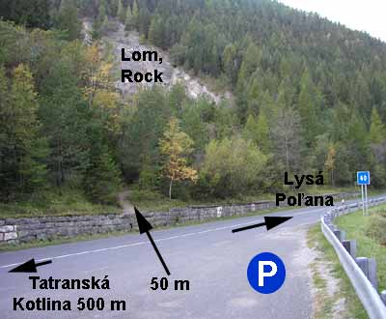

## 6.6 Gipsyho ferrata na Gerlach

Gipsyho ferrata ako výstup na Gerlach je náročnejšia trasa na najvyšší vrchol Vysokých Tatier. V jednom úseku – komíne, je táto trasa zabezpečená reťazami. Táto trasa začína na Sliezskom dome, budeme kráčať cez Velickú dolinu, okolo Večného dažďa. Turistickým chodníkom pokračujeme až k Dlhému plesu, ktoré sa nachádza pod Krčmárovým žľabom. V týchto miestach sa odpojíme od turistického chodníka a smerujeme k začiatku Gipsyho ferraty. “Ferrata” je v podstate asi 50 m úsek zabezpečenými reťazmi a kramlami. Po prekonaní tohto miesta pokračujeme skalným terénom do Gerlachovského sedla. Z Gerlachovského sedla lezieme hrebeňom Martinovka, po asi 40 minút prichádzame na vrchol Gerlachovského štítu.

Skalný terén v Gipsyho ferrate je II.- III. stupeň horolezeckej obtiažnosti.

Obr. 26 Gipsyho f**errata na Gerlach**

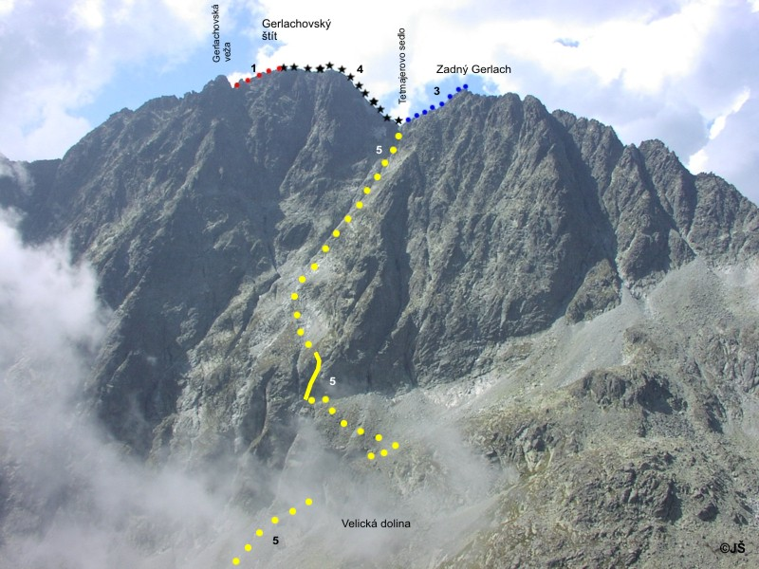

# 7. PERSPEKTÍVY ROZVOJA ADRENALÍNOVÉHO CESTOVNÉHO RUCHU A VIA FERRÁT NA SLOVENSKU

Cestovanie sa stále viac stáva neodmysliteľnou súčasťou nášho života. Rozvoj cestovného ruchu na Slovensku je v dnešnej dobe ovplyvňovaný zmenami životného štýlu a kúpyschopnosťou turistov. Návrat investícií do turizmu sa preto veľmi predlžuje a zlepšovanie tejto situácie závisí od ekonomickej a životnej úrovne obyvateľov.

Na druhej strane cestovateľská verejnosť je stále náročnejšia, vyberá si kvalitnejšie, pohodlnejšie a bezpečnejšie služby, ale aj služby s pridanou hodnotou, medzi ktoré môžeme smelo zaradiť aj rôzne relaxačné aktivity, aj tie adrenalínové.

Adrenalínový cestovný ruch má preto v dnešnej dobe veľmi veľký potenciál. Dnešná doba prináša veľa možnosti ako stráviť čas adrenalínovým spôsobom. O tom svedčí aj neustály rast počtu takýchto agentúr a firiem. Veľa nového k nám prichádza aj zo zahraničia. Tento druh cestovného ruchu má čo ráz väčšiu obľubu u populácie a to nie len u mladých ľudí, ale aj u tých starších.

# 6. ZÁVER

# 7. POUŽITÁ LITERATÚRA